EGOERA

AUTOMOBILEN MANTENTZEA HIZTEGIA  2012 | ZIRKULAZIOA HIZTEGIA  2018
124  klaxon (4)  es bocina; claxon  fr klaxon; avertisseur sonore  en horn; klaxon | 613  klaxon (4)  Ibilgailuetako soinu ohartarazlea, energia elektriko, pneumatiko edo mekanikoaren eraldaketan oinarritua.  es claxon; bocina  fr avertisseur sonore  en claxon; horn
663
soinu ohartarazle (4)
es avisador acústico

PROPOSAMENA

AUTOMOBILEN MANTENTZE HIZTEGIAN eta ZIRKULAZIO HIZTEGIAN, honela utziko da sarrera hau:

613
ohartarazle akustiko (4)
Sin. klaxon (4); turuta (4)
Ibilgailuetan, hots-seinaleak igortzen dituen gailua, gidariak trafiko-egoera arriskutsu batez ohartarazteko nahita eragiten duena.
es avisador acústico; claxon; bocina
fr avertisseur sonore; klaxon
en audible warning device; klaxon; horn

AZTERKETA

LEGERIA

REGLAMENTO GENERAL DE VEHÍCULOS

CAPÍTULO II
Condiciones técnicas

Artículo 11. Generalidades. Condiciones técnicas.7. Todo vehículo de motor, excepto los motocultores conducidos a pie, estará provisto de un aparato productor de señales acústicas que emita un sonido continuo, uniforme y de suficiente intensidad. Sólo en los vehículos que tengan el carácter de prioritarios se instalarán aparatos emisores de señales acústicas especiales, siempre que estén debidamente autorizados por el órgano competente en materia de industria.

REGLAMENTO GENERAL DE CIRCULACIÓN
Artículo 70. Vehículos no prioritarios en servicio de urgencia.
Si, como consecuencia de circunstancias especialmente graves, el conductor de un vehículo no prioritario se viera forzado, sin poder recurrir a otro medio, a efectuar un servicio de los normalmente reservados a los prioritarios, procurará que los demás usuarios adviertan la especial situación en que circula, utilizando para ello el avisador acústico en forma intermitente y conectando la luz de emergencia, si se dispusiera de ella, o agitando un pañuelo o procedimiento similar.

MANUAL DE PROCEDIMIENTO DE INSPECCIÓN DE LAS ESTACIONES I.T.V.
https://www.aeca-itv.com/publicaciones/
Versión 7.3.3
Gobierno de España. Ministerio de Economía, Industria y Competitividad
Fecha de entrada en vigor: 13/12/2018

SECCION I: INSPECCIONES CATEGORIAS M,N,O
Página 108 Sección I

4.12 Avisador acústico

a.- ESPECIFICACIONES GENERALES
Todo vehículo de las categorías M y N debe estar provisto de un aparato productor de señales acústicas homologado que emita un sonido continuo, uniforme y de suficiente intensidad.

b.- MÉTODO
Mediante inspección se comprobará:
- Su existencia.
- Su funcionamiento correcto.

c.- REGLAMENTACIÓN DE REFERENCIA
General: Reglamento General de Vehículos, Art.11.7.
Particular: Directiva 72/306/CEE.
Reglamento CEPE/ONU 28 R.
SECCION II: VEHÍCULOS DE DOS RUEDAS, TRES RUEDAS, CUADRICICLOS Y QUADS
Página 248 Sección II

4.11 NO APLICABLE

4.12 Avisador acústico

b.- ESPECIFICACIONES GENERALES
Todo motocicleta con o sin sidecar, vehículo de tres ruedas, cuadriciclo no ligero, ciclomotor de dos o tres ruedas, cuadriciclo ligero y quad, debe estar provisto de un aparato productor de señales acústicas homologado que emita un sonido continuo, uniforme y de suficiente intensidad.

b.- MÉTODO
Mediante inspección se comprobará:
- Su existencia.
- Su funcionamiento correcto

c.- REGLAMENTACIÓN DE REFERENCIA
General: Reglamento General de Vehículos, Art.11.7.
Particular: Directiva 93/30/CEE.
Reglamento CEPE/ONU 28 R.
Reglamento (UE) 3/2014 Anexo II
Reglamento (UE) 901/2014 Anexo VII
SECCION III: INSPECCIONES DE VEHÍCULOS AGRÍCOLAS
Página 347 Sección III

4.12 Avisador acústico
a.- ESPECIFICACIONES GENERALES
Todo vehículo agrícola de motor debe estar provisto de un aparato productor de señales acústicas homologado que emita un sonido continuo, uniforme y de suficiente intensidad.

b.- MÉTODO
Mediante inspección visual se comprobará:
- Su existencia.
- Su funcionamiento correcto.

c.- REGLAMENTACIÓN DE REFERENCIA

General: Reglamento General de Vehículos, Art.11.7.
Particular: Directiva 74/151/CEE.
Reglamento CEPE/ONU 28 R.
SECCION IV: INSPECCIONES DE VEHÍCULOS DE OBRAS Y SERVICIOS
Página 420 Sección IV

4.11 NO APLICABLE

4.12 Avisador acústico
a.- ESPECIFICACIONES GENERALES
Todo vehículo de obras o de servicios de motor debe estar provisto de un aparato productor de señales acústicas homologado que emita un sonido continuo, uniforme y de suficiente intensidad.
b.- MÉTODO
Mediante inspección se comprobará:
- Su existencia.
- Su funcionamiento correcto.

c.- REGLAMENTACIÓN DE REFERENCIA
General: Reglamento General de Vehículos, Art.11.7.
Particular: Directiva 74/151/CEE.
Reglamento CEPE/ONU 28 R.

SECCION VI: INSPECCIONES DE VEHÍCULOS DE TRENES TURISTICOS
Página 552 Sección VI

4.12 Avisador acústico
a.- ESPECIFICACIONES GENERALES
La máquina que forma parte del tren turístico debe estar provista de un aparato productor de señales acústicas homologado, que emita un sonido continuo, uniforme y de suficiente intensidad.
b.- MÉTODO
Mediante inspección visual se comprobará:
- Existencia.
- El funcionamiento del dispositivo.

c.- REGLAMENTACIÓN DE REFERENCIA
General: Reglamento General de Vehículos, Art. 11.7.

Regulation CEPE/UNO 28 R.

AGREEMENT
CONCERNING THE ADOPTION OF UNIFORM CONDITIONS OF APPROVAL AND RECIPROCAL RECOGNITION OF APPROVAL FOR MOTOR VEHICLE EQUIPMENT AND PARTS
Done at Geneva on 20 March 1958
Addendum 27: Regulation No. 28 to be annexed to the Agreement

E/ECE/32 4 Rev.1/add.27 E/ECE/TRANS/505A
31 October 1972

Regulation No. 28. UNIFORM PROVISIONS CONCERNING TEH APPROVAL OF AUDIBLE WARNING DEVICES AND OF MOTOR VEHICLES WITH REGARD TO THEIR AUDIBLE SIGNALS

I. AUDIBLE WARNING DEVICES
2. DEFINITIONS
For the purposes of this Regulation, audible warning devices of different "types" shall be understood to mean devices essentially different from one another with respect to such matters as:
2.1. trade name or mark;
2.2. principles of operation;
2.3. outer shape of case;
2.4. shape and dimensions of diaphragm;
2.5. shape or kind of sound outlet;
2.6. rated sound frequency;
2.7. rated supply voltage;
2.8. for devices supplied directly from an external compressed air source,
rated operating pressure.

AGREEMENT
CONCERNING THE ADOPTION OF HARMONIZED TECHNICAL UNITED NATIONS REGULATIONS FOR WHEELED VEHICLES, EQUIPMENT AND PARTS WHICH CAN BE FITTED AND/OR BE USED ON WHEELED VEHICLES AND THE CONDITIONS FOR RECIPROCAL RECOGNITION OF APPROVALS GRANTED ON THE BASIS OF THESE UNITED NATIONS REGULATIONS*
(REVISION 3, INCLUDING THE AMENDMENTS WHICH ENTERED INTO FORCE ON 14 SEPTEMBER 2017)

Addendum 27 – UN Regulation No. 28
Amendment 5
Supplement 5 to the original version of the Regulation – Date of entry into force: 10 October 2017

Uniform provisions concerning the approval of audible warning devices and of motor vehicles with regard to their audible signals

I. Part I. Audible warning device, audible warning system, multiple audible warning system
2. Definitions
For the purpose of this Regulation:
2.1. "Audible warning device" means a device consisting of one or several sound emission outlets that are excited simultaneously, emitting an acoustic signal which is intended to give audible warning of the presence of a vehicle in a dangerous road traffic situation and which is intentionally operated by a driver;
2.2. "Audible warning system" means a combination of audible warning devices mounted on a common bracket operating simultaneously by the actuation of a single control;
2.3. "Multiple audible warning system" means a combination of audible warning devices capable of functioning independently;

Règlement CEPE/ONU 28 R.

ACCORD
CONCERNANT L'ADOPTION DE CONDITIONS UNIFORMES D'HOMOLOGATION
ET LA RECONNAISSANCE RÉCIPROQUE DE L'HOMOLOGATION
DES ÉQUIPEMENTS ET PIÈCES DE VÉHICULES À MOTEUR
en date, à Genève, du 20 mars 1958
Addendum 27: Règlement No 28 à annexer à l’Accord

RÈGLEMENT NO 28
31 octobre 1972

PRESCRIPTIONS UNIFORMES RELATIVES À L'HOMOLOGATION DES AVERTISSEURS SONORES ET DES AUTOMOBILES EN CE QUI CONCERNE LEUR SIGNALISATION SONORE

I. AVERTISSEURS SONORES
2. DÉFINITIONS
Au sens du présent Réglement, on entend par avertisseurs sonores de "types” différents, des avertisseurs présentant entre eux des différences essentielles; ces différence pouvant notamment porter sur:
2.1. la marque de fabrique ou de commerce;
2.2. les principes de fonctionnement des avertisseurs sonores;
2.3. La forme extérieure du boîtier;
2.4. la forme et les dimensions de la membrane;
2.5. la forme ou le genre de l’orifice d’émission du son;
2.6. la fréquence nominale du son;
2.7. la tension nominale d’alimentation;
2.8 dans le cas d’avertisseurs alimentés directement par une source externe
d’air comprimé, la pression nominale de fonctionnement.

ACCORD
CONCERNANT L’ADOPTION DE RÈGLEMENTS TECHNIQUES HARMONISÉS DE L’ONU APPLICABLES AUX VÉHICULES À ROUES ET AUX ÉQUIPEMENTS ET PIÈCES SUSCEPTIBLES D’ÊTRE MONTÉS OU UTILISÉS SUR LES VÉHICULES À ROUES ET LES CONDITIONS DE RECONNAISSANCE RÉCIPROQUE DES HOMOLOGATIONS DÉLIVRÉES CONFORMÉMENT À CES RÈGLEMENTS*
(Révision 3, comprenant les amendements entrés en vigueur le 14 septembre 2017)
7 février 2018

Additif 27 − Règlement nº 28
Amendement 5
Complément 5 à la version originale du Règlement − Date d’entrée en vigueur : 10 octobre 2017

Prescriptions uniformes relatives à l’homologation des avertisseurs sonores et des automobiles en ce qui concerne leur signalisation sonore

I. Partie I. Avertisseurs sonores, systèmes d’avertissement sonores et systèmes d’avertissement sonores à sons multiples
2. Définitions
Au sens du présent Règlement, on entend :
2.1 Par “avertisseur sonore”, un dispositif comprenant un ou plusieurs orifices d’émission sonore excités simultanément, qui émet un signal acoustique destiné à avertir de la présence d’un véhicule dans une situation de circulation routière dangereuse et qui est actionné intentionnellement par un conducteur ;
2.2 Par “système d’avertissement sonore”, un ensemble d’avertisseurs sonores montés sur un même support et fonctionnant simultanément par la mise en action d’un seul organe de commande ;
2.3 Par “système d’avertissement sonore à sons multiples”, un ensemble d’avertisseurs sonores pouvant fonctionner indépendamment ;

Posición del Parlamento Europeo adoptada en primera lectura el 11 de febrero de 2004 con vistas a la adopción de la Directiva 2004/.../CE del Parlamento Europeo y del Consejo relativa la homologación de los vehículos de motor y de los remolques, sistemas, componentes y unidades técnicas independientes destinados a dichos vehículos (versión refundida)
http://www.europarl.europa.eu/sides/getDoc.do?pubRef=-//EP//TEXT+TA+P5-TA-2004-0087+0+DOC+XML+V0//ES

EL PARLAMENTO EUROPEO Y EL CONSEJO DE LA UNIÓN EUROPEA,
Visto el Tratado constitutivo de la Comunidad Europea y, en particular, su artículo 95 ,
Vista la propuesta de la Comisión⁽¹⁾,
Visto el dictamen del Comité Económico y Social Europeo ⁽²⁾,
De conformidad con el procedimiento establecido en el Artículo 251 del Tratado⁽³⁾,
Considerando lo siguiente:
(….)
HAN ADOPTADO LA PRESENTE DIRECTIVA:
capítulo i
disposiciones generales
Artículo 1
Objeto
Por la presente Directiva se establecen los requisitos técnicos generales y disposiciones administrativas para la homologación de todos los vehículos nuevos incluidos en su ámbito de aplicación, así como la homologación de los sistemas, componentes y unidades técnicas independientes destinados a dichos vehículos, con el fin de facilitar su matriculación, venta y puesta en servicio dentro de la Comunidad.
Los requisitos técnicos particulares se establecerán en aplicación de esta Directiva en directivas particulares, adoptadas con arreglo al artículo 95 del Tratado. La lista exhaustiva de éstas figura en el anexo IV de esta Directiva.

(…)
9.10.2.3. Cuadro de síntesis
Conforme a lo dispuesto en los anexos II y III de la Directiva 78/316/CEE, este vehículo está equipado con los siguientes mandos, indicadores y luces testigo:
Mandos, luces testigo e indicadores cuya identificación es obligatoria, en caso de estar instalados, y símbolos utilizados a tal efecto

DISPOSITIVO
1 | Freno de estacionamiento
2 | Limpiaparabrisas trasero
3 | Lavaparabrisas trasero
4 | Lava/limpiaparabrisas trasero combinado
5 | Lava/limpiaparabrisas intermitente
6 | Avisador acústico (bocina)
7 | Capó delantero
8 | Capó trasero
9 | Cinturón de seguridad
10 | Presión del aceite del motor
11 | Gasolina sin plomo

Position du Parlement européen arrêtée en première lecture le 11 février 2004 en vue de l'adoption de la directive 2004/.../CE du Parlement européen et du Conseil relative à la réception des véhicules à moteur, de leurs remorques et des systèmes, composants et entités techniques destinés à ces véhicules (refonte)

http://www.europarl.europa.eu/sides/getDoc.do?pubRef=-//EP//TEXT+TA+P5-TA-2004-0087+0+DOC+XML+V0//FR#top
LE PARLEMENT EUROPÉEN ET LE CONSEIL DE L'UNION EUROPÉENNE,
vu le traité instituant la Communauté européenne, et notamment son article 95 ,
vu la proposition de la Commission⁽¹⁾ ,
vu l'avis du Comité économique et social européen⁽²⁾,
statuant conformément à la procédure visée à l'article 251 du traité⁽³⁾,

considérant ce qui suit: (…)

ONT ARRÊTÉ LA PRÉSENTE DIRECTIVE:
chapitre i
dispositions générales
Article premier
Objet
La présente directive établit les dispositions administratives et les exigences techniques à caractère général applicables à la réception de tous les véhicules neufs relevant de son champ d'application ainsi que des systèmes, composants et entités techniques destinés à ces véhicules, de manière à faciliter leur immatriculation, leur vente et leur mise en circulation dans la Communauté.
Les exigences techniques spécifiques sont fixées en application de la présente directive dans des directives particulières, arrêtées conformément à l'article 95 du traité, dont la liste exhaustive figure à l'annexe IV de la présente directive.
(…)
ANNEXE I (a )

LISTE EXHAUSTIVE DE RENSEIGNEMENTS

AUX FINS DE LA RÉCEPTION CE DE VÉHICULES

9.10.2.3. Tableau récapitulatif

Le véhicule est équipé des commandes, témoins et indicateurs suivants conformément aux annexes II et III de la directive 78/316/CEE:

Contrôles, témoins et indicateurs dont l'identification est obligatoire, et symboles à utiliser à cette fin

Contrôles, témoins et indicateurs dont l'identification, lorsqu'ils sont installés, est facultative, et symboles à utiliser pour les identifier
Dispositif
1 | Frein de stationnement
2 | Essuie-glace de la lunette arrière
3 | Lave-glace de la lunette arrière
4 | Essuie-glace et lave-glace combinés de la lunette arrière
5 | Essuie-glaces intermittents du pare-brise
6 | Avertisseur sonore (klaxon)
7 | Capot
8 | Porte du coffre
9 | Ceintures de sécurité
10 | Pression d'huile moteur
11 | Essence sans plomb

Position of the European Parliament adopted at first reading on 11 February 2004 with a view to the adoption of European Parliament and Council Directive 2004/…./EC on the approval of motor vehicles and their trailers, and of systems, components and separate technical units intended for such vehicles (recast version)
http://www.europarl.europa.eu/sides/getDoc.do?pubRef=-//EP//TEXT+TA+P5-TA-2004-0087+0+DOC+XML+V0//EN
THE EUROPEAN PARLIAMENT AND THE COUNCIL OF THE EUROPEAN UNION,
Having regard to the Treaty establishing the European Community, and in particular Article 95 thereof
Having regard to the proposal from the Commission⁽¹⁾,
Having regard to the Opinion of the European Economic and Social Committee⁽²⁾,
Acting in accordance with the procedure referred to in Article 251 of the Treaty⁽³⁾,

HAVE ADOPTED THIS DIRECTIVE:
chapter i
general provisions

Article 1
Subject matter
This Directive lays down the administrative provisions and general technical requirements for approval of all new vehicles within its scope and of the systems, components and separate technical units intended for those vehicles, with a view to facilitating their registration, sale and entry into service within the Community.
Specific technical requirements shall be laid down in application of this Directive in separate directives, adopted in accordance with Article 95 of the Treaty, the exhaustive list of which is set out in Annex IV to this Directive

Controls, tell-tales and indicators for which, when fitted, identification is optional, and symbols which must be used if they are to be identified
9.10.2.3. Summary table

The vehicle is equipped with the following controls, indicators and tell-tales pursuant to Annexes II and III to Directive 78/316/EEC:

(…)

Controls, tell-tales and indicators for which, when fitted, identification is mandatory, and symbols to be used for that purpose

1 | Parking brake
2 | Rear window wiper
3 | Rear window washer
4 | Rear window wiper and washer
5 | Intermittent windscreen wiper
6 | Audible warning device (horn)
7 | Front hood (bonnet)
8 | Rear hood (boot)
9 | Seat belt
10 | Engine oil pressure
11 | Unleaded petrol

HIZKUNTZA HIZTEGIAK

DICCIONARIO LENGUA ESPAÑOLA

claxon Del ingl. Klaxon®, marca reg.
1. m. Esp. Bocina eléctrica.

bocina
Del lat. bucĭna 'trompeta', infl. por voz y con cambio del suf. ‒́ina por -ina.
1. f. Instrumento de forma cónica con el que se refuerza el sonido emitido, muy útil para hablar desde lejos.
2. f. En un automóvil y otros vehículos, dispositivo mecánico o electrónico que emite señales acústicas.
3. f. cuerno (‖ instrumento musical).
4. f. caracola (‖ concha que produce un sonido como de trompa).
5. f. En los aparatos telefónicos, parte a la que se aplica la boca al hablar, para recoger la voz.
6. f. Pabellón con que se reforzaba el sonido en los gramófonos.
7. f. Mar. Revestimiento metálico con que se guarnece interiormente un orificio.
8. f. Cuba, Méx. y R. Dom. altavoz

CENTRE NATIONAL DE RESSOURCES TEXTUELLES
AVERTISSEUR, adj. et subst. masc.
I.− Adj. Qui avertit, qui est destiné à avertir, à instruire; qui est apte à prévenir d'un danger, à mettre en garde contre quelqu'un ou quelque chose :
1. ... la nature, qui reste hostile à l'homme, est pour l'animal pleine de murmures avertisseurs, peuplée d'odeurs révélatrices. Pesquidoux, Chez nous,1921, p. 86.
2. ... le lendemain, à peine le thermomètre fut-il replacé entre les lèvres de ma grand'mère que presque aussitôt, comme d'un seul bond, belle de certitude et de l'intuition d'un fait pour nous invisible, la petite prophétesse était venue s'arrêter au même point, en une immobilité implacable, et nous montrait encore ce chiffre 38º,3 de sa verge étincelante. Elle ne disait rien d'autre, mais nous avions eu beau désirer, vouloir, prier, sourde il semblait que ce fût son dernier mot avertisseur et menaçant.Proust, Le Côté de Guermantes1, 1920, p. 299.
3. Paris. 12 mai. Depuis quelque temps je voulais relire (reparcourir tout au moins) les Paroles d'un Croyant, un des livres avertisseurs de ma jeunesse. L'appel de Lamennais s'adresserait-il encore à nous aujourd'hui? Sa pathétique déclaration trouverait-elle encore écho dans mon cœur? ...Gide, Journal,1934, p. 1206.
− Spéc. Timbre avertisseur :
4. Le moment venu d'opérer une coulée, un timbre avertisseur donnait le signal à tous les surveillants de fusion. Aussitôt, d'un pas égal et rigoureusement mesuré, des ouvriers de même taille, soutenant sur les épaules une barre de fer horizontale, venaient deux à deux se placer devant chaque four.Verne, Les 500 millions de la Bégum,1879, p. 77.
II.− Substantif
A.− [Désigne une pers.]
1. THÉÂTRE. ,,Employé chargé de prévenir les acteurs que le moment de leur entrée en scène est arrivé...`` (Lar. encyclop.) :
5. ... il s'adapta son masque, boucla son ceinturon, drapa sa cape sur son épaule et attendit que l'avertisseur lui vînt dire que c'était son tour.T. Gautier, Le Capitaine Fracasse,1863, p. 261.
6. ... derrière le rideau baissé, les trois coups de l'avertisseur donnant le signal de la farce.Courteline, Messieurs les ronds-de-cuir,1893, 5etabl., 2, p. 177.
2. HIST. Officier de la maison du roi dont la fonction était d'avertir de l'arrivée du roi à l'heure du dîner.
B.− [Dans certains emplois spéciaux, désigne une chose] Ce qui est destiné à avertir, à donner un signal ou à prévenir d'un danger.
1. AUTOMOB. Avertisseur sonore. Synon. de klaxon*.
2. TECHNOL. Avertisseurs d'effraction, de coffre-fort; avertisseur d'incendie, de police; avertisseur automatique d'incendie ou thermo-avertisseur, ou avertisseur d'incendie et de température; avertisseurs à timbre.
3. MAR. Avertisseur auto-alarme. ,,Appareil qui déclenche automatiquement une sonnerie d'appel à bord, lorsque le signal d'alarme (précédant le signal de détresse) est émis par un autre navire`` (Gruss 1952).
PRONONC. : [avε ʀtisœ:ʀ], fém. [-ø:z].
ÉTYMOL. ET HIST. − 1. 1281 avertisseor « celui qui avertit, qui informe » (Test. de Guy de Lusignan, A.N. J 270b, pièce 19 ds Gdf. Compl. : Et establis lou ministre daus freres menors de Curry ne conseylleor et avertisseor et agulleneor daus autres exequtors); 1680 spéc. « officier du roi » (Rich.); 2. a) 1857 subst. technol. « appareil destiné à avertir » (Chesn. : Avertisseur électrique); b) 1866 adj. « qui donne un signal » (L. Figuier ds Lar. 19e: sifflet avertisseur). Dér. du rad. du part. prés. de avertir* étymol. 3; suff. -eur²*.
STAT. − Fréq. abs. littér. : 57.
BBG. − Chesn. 1857. − Duval 1959. − Gruss 1952. − Guerbier 1967. − Lar. mén. 1926.

KLAXON, subst. masc.
Avertisseur sonore dont sont équipés certains véhicules; p. méton. son émis par cet avertisseur. Klaxon d'automobile, de moto; klaxon à commande électrique, mécanique; appels, bruits de klaxon; donner un coup de klaxon. Toute la ville retentit de jeunes klaxons qui se saluent (Cendrars, Du monde entier au cœur du monde,1924, p. 204).Nous entendons le grincement de son auto qui démarre et son klaxon qui s'éloigne en fonctionnant sans arrêt (Malraux, Conquér.,1928, p. 84).À l'entrée ou à la sortie d'un port, à l'approche d'un navire de guerre, pour saluer : ne jamais se servir de sirènes, sifflets, klaxons et autres appareils sonores; ces instruments servent de signaux de détresse (Jeux et sports,1967, p. 1555).
− P. méton. Coup(s) de klaxon dont la répétition sur un certain rythme a valeur de slogan. Qu'attendre de cette foule convulsée qui répond à tout par deux mots : « Algérie française » (...) Que peuvent l'ethnologie, la géographie et l'histoire contre les klaxons? On ne fait pas entendre raison à des klaxons (Mauriac, Nouv. Bloc-Notes,1961, p. 401).
♦ En appos. avec valeur d'adj. Ses amis le comparaient à une voiture de luxe : cheveux gris chromés (...) regard instable comme une aiguille de manomètre et son rire klaxon! (Morand, Clef souterr.,1956, p. 62).
Prononc. et Orth. : [klaksɔn], [-sɔ ̃]. Grev. Orth. 1962 relève en outre les graph. claxon, klakson, clackson, clakson. Étymol. et Hist. 1911 (La Vie automobile, 400 d'apr. R. V. Ball ds Fr. mod. t. 42, p. 356 : Le Klaxon (Breveté S.G.D.G.) − The klaxon Co Ltd., Paris). Empr. au terme anglo-amér. (formé sur le gr. κ λ α ́ ζ ε ι ν « crier, retentir ») qui est à l'orig. le nom commercial sous lequel un fabricant distribua cet instrument

OXFORD ONLINE DICTIONARY
klaxon
trademark
An electric horn or warning hooter.
‘the tug blew its klaxon three times’

horn (noun)
1-A hard permanent outgrowth, often curved and pointed, found in pairs on the heads of cattle, sheep, goats, giraffes, etc. and consisting of a core of bone encased in keratinized skin.
(…)
4A wind instrument, conical in shape or wound into a spiral, originally made from an animal horn (now typically brass) and played by lip vibration.

hooter (noun)
1British A siren or steam whistle, especially one used as a signal for work to begin or finish.
  - The horn of a motor vehicle.

EUSKALTZAINDIAREN HIZTEGIA
klaxon
iz. Ibilgailuetako turuta. Kaleko ahotsak datozkizu, klaxonak eta metroaren burrunba.

bozina
iz. Heg. Beh. Turuta, bereziki autoetakoa. Atzeko autoak bozina jotzen ari ziren

tutu
1 iz. Hodia. Tutu baten bidez hitz egiten dute behekoekin. Tutua zikinez beterik itxita zegoelako. Drainak dira baxerazko tutu batzuk, muturra batak bestearen barnean sartzen dutenak.
2 iz. Turuta, adarra. Tutua du Rolandok jotzen berehala.
3 iz. Turuta, bereziki autoetakoa. Ik. bozina.

tuta¹
1 iz. Ipar. Turuta.
2 iz. Ipar. [Oharra: Euskaltzaindiak, tuta-k euskara idatzian izan duen erabilera kontuan harturik, forma hori 'tutua, hodia' adieran ez erabiltzea gomendatzen du; ik. tutu eta hodi].

turuta
1 iz. Tronpeta, korneta, adarra eta kideko haize musika-tresnei ematen zaien izena. Turuta-hots ozena. Turuta jo.
2 iz. Putz egitean soinua ateratzen duen tutua, turuta itxura duena. Zer iruditzen zaizkizu futbol zelaietako turutak?
3 iz. Soinu ozena ateratzen duen tresna mekaniko edo elektrikoa, auto, itsasontzi edo trenetan, seinale gisa erabiltzen dena. Ik. tutu 3; bozina; sirena 2; klaxon. Nonbaitetik automobil baten turuta-hotsa heldu zen. Berrogeita hamar bat autok ireki zuten martxa eta turuta jotzen aritu ziren etengabe.
turuta jotzaile, turuta-jotzaile Turuta jotzen duen pertsona

NOLA ERRAN HIZTEGIA
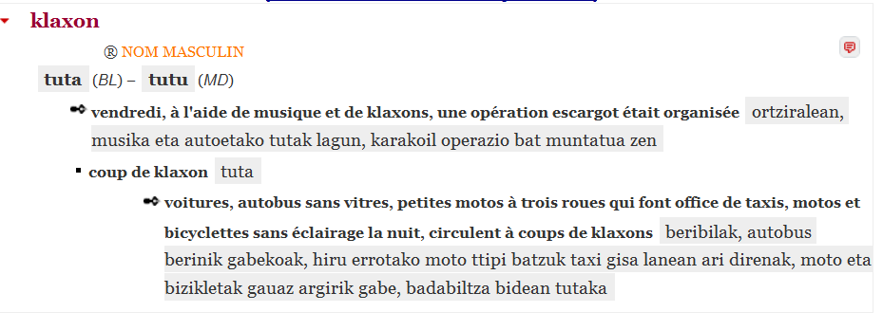

HIZTEGI TERMINOLOGIKOAK

MOTORGIGA
https://diccionario.motorgiga.com/diccionario/avisador-acustico-definicion-significado/gmx-niv15-con193067.htm

CLAXON
Locución usada generalmente para designar el *avisador acústico. Es una forma castellanizada de la palabra inglesa klakson o klaxon, que, en sus orígenes, era la marca registrada de la empresa norteamericana que fabricó el primer avisador acústico eléctrico, que substituyó, con éxito, a las bocinas de trompa o de pabellón. Al parecer, la voz se inspiró en el verbo griego klazo, emito un fuerte sonido.

AVISADOR ACÚSTICO
Denominación del dispositivo denominado corrientemente claxon, derivado del término original klaxon. Se trata del aparato productor de señales acústicas de que debe ir provisto todo automóvil y que ha de poder ser accionado a mano por el conductor sin distraerse de su función fundamental.

Las normas de utilización indican que sus señales sólo se han de emplear cuando pueda racionalmente preverse peligro de atropello o colisión. La intensidad del sonido emitido es fruto de un compromiso entre las necesidades contradictorias de una reducida intensidad en zonas urbanas (los edificios reflejan el sonido) y una gran intensidad en las zonas extraurbañas (el ruido de fondo del vehículo que circula a alta velocidad). Se trata de evitar dicho inconveniente adoptando dos avisadores de intensidades distintas (en los vehículos de determinado precio) y sistemas repetidores del sonido (en algunos autobuses y camiones), Los avisadores pueden ser de tipo eléctrico, electroneumático o neumático. Los primeros avisadores acústicos eran neumáticos, tipo trompa accionados manualmente, adoptando diversas formas. Existieron los curiosos, aunque poco afortunados, avisadores neumáticos accionados por los gases de escape o por la depresión de la admisión. En 1910 ya se habían extendido los avisadores electroacústicos de campana, como el Roland de la Siemens & Halske, que demostraron ser insuficientes y fueron substituidos por los avisadores de percusión, cuyo primer ejemplar fue el construido por una firma denominada Klaxon, aparecido en 1914 y del cual deriva la denominación posterior. En 1921, la Bosch inauguró la serie de los avisadores electromagnéticos de percusión.

Más tarde aparecieron los avisadores de alta frecuencia con disco difusor, que pueden ser de diversos tipos: de núcleo magnético laminado, de núcleo magnético macizo y de entrehierro fijo. Esencialmente están constituidos por un sistema electromagnético, una membrana, un disco difusor y un ruptor. La parte móvil del sistema electromagnético acciona el ruptor, cuya misión consiste en abrir y cerrar el circuito electromagnético para excitar periódicamente la membrana. El disco difusor sirve para producir los armónicos superiores; el tipo de material con que se construye determina el timbre del sonido (resultan especialmente adecuados los materiales ligeros con amortiguamiento interno reducido).

La frecuencia del sonido emitido depende de las características mecánicas del sistema y, precisamente, de la masa oscilante total, así como de la rigidez de la membrana. A igualdad de masa oscilante, el tono, relacionado directamente con la frecuencia, resulta tanto más elevado cuanto más rígida es la membrana.

Los avisadores eléctricos pueden tener una pequeña trompa en espiral que amplifique el sonido.
Los avisadores electroneumáticos están constituidos por un compresor accionado por un motor eléctrico, unido a una trompa neumática por medio de un tubo de plástico; los armónicos superiores se forman por resonancia en la trompa. Para un buen funcionamiento es importante que la columna de aire se halle en resonancia con el sistema de excitación, para lo cual la trompa debe tener una longitud apropiada. Asimismo hay que citar los potentes avisadores neumáticos empleados en los vehículos dotados de una instalación de servicio de aire comprimido, de la cual reciben el aire a presión para su funcionamiento.

En general, los avisadores electromagnéticos no requieren un mantenimiento especial; sin embargo, cuando se produzca un empeoramiento del sonido que emiten, puede hacerse necesaria una regulación del ruptor que varíe la frecuencia de la fuerza de excitación y, por tanto, indirectamente la frecuencia del sonido. Dicha regulación puede efectuarse apretando o aflojando, en una pequeña fracción de vuelta, el oportuno tornillo situado en la parte posterior del avisador y controlando al mismo tiempo la calidad del sonido.

Otra posibilidad de intervención viene dada por la regulación del entrehierro, es decir, la distancia entre el núcleo magnético y la armadura móvil. Para la correcta aplicación de los avisadores acústicos, es preciso fijarlos al vehículo por medio de un elemento elástico en una posición tal que se reduzca al mínimo la atenuación experimentada por el sonido en su paso del interior al exterior del vehículo. En el caso de que existan trompas, es preciso evitar la posibilidad de acumulación de agua en su interior.

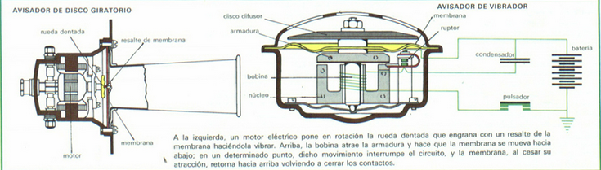

CERCATERM

- TERMCAT, CENTRE DE TERMINOLOGIA. Lèxic multilingüe de la indústria [en línia]. Barcelona: TERMCAT, Centre de Terminologia, cop. 2009. (Diccionaris en Línia)
<http://www.termcat.cat/ca/Diccionaris_En_Linia/22/>
  - ca botzina, n f
  - ca clàxon, n m sin. compl.
  - es bocina
  - es claxon
  - fr avertisseur sonore
  - fr klaxon
  - en claxon
  - en horn
  - en klaxon
<Indústria > Indústria mecànica > Components d'automoció>
- TERMCAT, CENTRE DE TERMINOLOGIA. Diccionari de trànsit. Barcelona: Enciclopèdia Catalana: TERMCAT, Centre de Terminologia, 2000. 245 p. (Diccionaris de l'Enciclopèdia. Diccionaris terminològics)
ISBN 84-412-0477-2; 84-393-5162-3
Les dades originals poden haver estat actualitzades o completades posteriorment pel TERMCAT.
  - ca botzina, n f
  - ca clàxon, n m sin. compl.
  - es bocina
  - es claxon
  - fr avertisseur sonore
  - fr klaxon
  - en claxon
  - en horn
  - en klaxon
<Trànsit > Vehicle > Elements de seguretat>
Avisador acústic per a vehicles, basat en la transformació d'energia elèctrica, pneumàtica o mecànica en energia sonora.
- TERMCAT, CENTRE DE TERMINOLOGIA. Lèxic multilingüe de la indústria [en línia]. Barcelona: TERMCAT, Centre de Terminologia, cop. 2009. (Diccionaris en Línia)
<http://www.termcat.cat/ca/Diccionaris_En_Linia/22/>
  - ca avisador acústic, n m
  - es avisador acústico
  - fr avertisseur acoustique
  - en electric hooter
<Indústria > Indústria electrònica i dels materials elèctrics > Electrònica>

- TERMCAT, CENTRE DE TERMINOLOGIA. Diccionari de trànsit. Barcelona: Enciclopèdia Catalana: TERMCAT, Centre de Terminologia, 2000. 245 p. (Diccionaris de l'Enciclopèdia. Diccionaris terminològics)
ISBN 84-412-0477-2; 84-393-5162-3
Les dades originals poden haver estat actualitzades o completades posteriorment pel TERMCAT.
  - ca sirena, n f
  - es sirena
  - fr sirène
  - en siren
<Trànsit > Vehicle > Elements de seguretat>
Aparell generador de sons que emet un senyal acústic de gran intensitat i que serveix per a identificar un vehicle que circula en servei d'urgència.

- TERMCAT, CENTRE DE TERMINOLOGIA. Diccionari de bombers [en línia]. Barcelona: TERMCAT, Centre de Terminologia, cop. 2016. (Diccionaris en Línia)
<http://www.termcat.cat/ca/Diccionaris_En_Linia/216>
  - ca sirena, n f
  - es sirena
<Bombers > Recursos > Parc mòbil>
Aparell generador de sons de gran intensitat, utilitzat per a donar l'alarma davant d'un sinistre o per a obtenir la prioritat de pas d'un vehicle en un via pública

GRAND DICTIONNAIRE TERMINOLOGIQUE
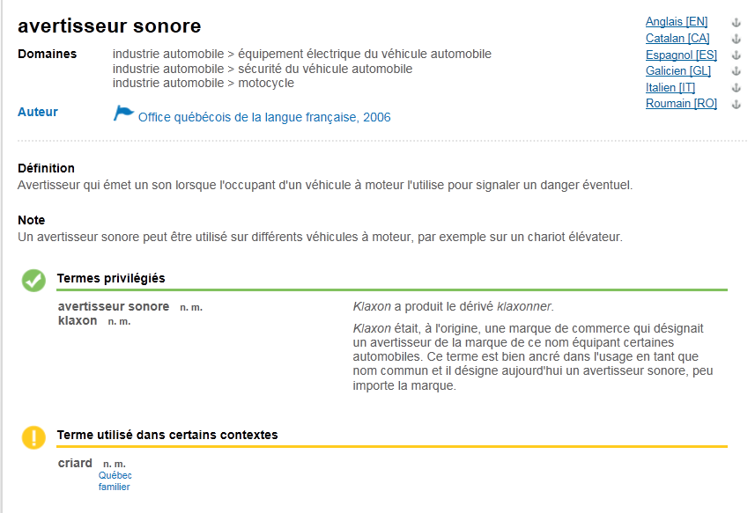

IATE

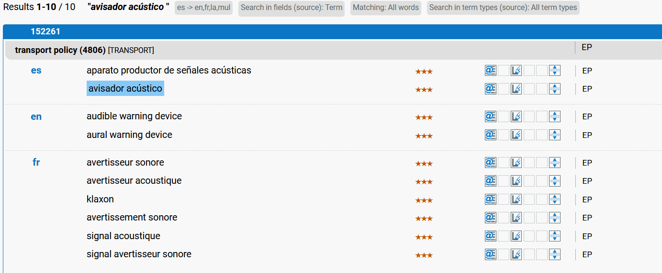

DICTIONNAIRE AIPCR

avertisseur [véhicule]
- Dictionnaire : Dictionnaire routier de l'AIPCR/ Français
- Thème : Exploitation / Transport / Véhicules
- Synonymes : klaxon
horn [vehicle]
- Dictionnaire : Dictionnaire routier de l'AIPCR/ Anglais
- Thème : Operations / Transport / Vehicles
- Synonymes : hooter [vehicle], Klaxon
- Dictionnaire : Dictionnaire routier de l'AIPCR/ Espagnol
- Thème : Explotación / Transporte / Vehículos

TRENGINTZA HIZTEGIA
avertisseur sonore
- Teknologia orokorra
- sin.klaxon
- eu klaxon
- es bocina; claxon
- en horn; claxon

